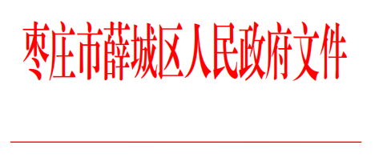

薛政发〔2021〕7号

薛城区人民政府

关于下达2021年度全区安全生产

控制目标的通知

各镇政府，临城、常庄街道办事处，新城街道筹备处工委，区政府有关部门，有关企事业单位：

根据上级有关规定，为切实做好安全生产工作，区政府确定2021年度全区安全生产控制目标为：杜绝较大及以上生产安全事故的发生；一般生产安全事故起数控制在“十三五”期间平均数以内；生产安全事故死亡人数控制在“十三五”期间平均数以内。

各级各部门单位要以习近平新时代中国特色社会主义思想为指导，深入贯彻党的十九大和十九届二中、三中、四中、五中全会精神，牢固树立安全发展理念，以防范和遏制生产安全事故为重点，全面落实安全生产责任制，持续开展安全生产专项整治三年行动和安全生产大排查大整治专项行动，大力夯实基层基础，不断提升安全防范治理能力和安全生产整体水平，确保不突破区政府下达的年度安全生产控制目标。

年终，区政府将组织有关部门单位对各镇街、有关部门、企事业单位的安全生产目标完成情况、履行安全职责情况进行考核，对认真履行安全监管职责、未突破安全生产控制目标、安全生产目标责任考核合格的单位予以表彰奖励和通报表扬。对出现下列情况之一者，取消该单位及其主要负责人当年度评先评优资格，并予以通报批评。

一、发生死亡1人以上（含1人）生产安全责任事故的相关镇街、行业企业主管部门、企事业单位；

二、迟报、漏报、谎报、瞒报或未按生产安全事故报告程序上报的相关镇街、行业企业主管部门、企事业单位；

三、年度内2次受到区安委会通报批评或下达重大安全隐患整改指令后，逾期未整改的镇街、部门、企事业单位；

四、上级检查督查巡查新发现辖区或者行业领域重大事故隐患1处或未按要求完成上级检查督查巡查交办问题及自查问题整改数量达到3个的镇街、部门、企事业单位；

五、在辖区或者行业领域内，对群众举报、上级督办、日常检查发现企事业单位违反安全生产管理相关规定，未采取有效措施予以依法查处的镇街、部门；

六、安全生产目标责任考核被评定为不合格的镇街、部门和企事业单位；

七、除以上情形外，全区安全生产大排查大整治专项行动期间按照《关于印发<全区安全生产大排查大整治专项行动方案>的通知》（薛安发〔2021〕5号）要求，被“一票否决”和责任追究的单位。

薛城区人民政府

2021年4月25日

（此件公开发布）

　薛城区人民政府办公室 2021年4月25日印发